تقرير حلقة بحث في الجيولوحيا بعنوان :

الإكتشاف الأول للديناصور السوري
(نظرية الأزكي)
azki-theory

تقديم الطالب : عبادة محمد الأزكي
الصف:العاشر
تاريخ : 2014-2015
إشراف : المدرسة منال حنونة

الفهرس

المقدمة .......................................................................................................3

الباب الأول:مدخل إلى عالم الديناصورات..................................................................4

الباب الثاني:التعريف بالديناصورات........................................................................5

الباب الثالث:نظرية الأزكي..................................................................................11

الخاتمة والمقترحات.........................................................................................13

فهرس الصور...............................................................................................14

قائمة المراجع...............................................................................................15

مقدمة تعريفية:
قصة الاكتشاف هذا بدأت صباح يوم الثلاثاء 6 آذار 2001م، أول أيام عطلة عيد الأضحى، خرج الباحث الجيولوجي السوري الدكتور فواز الأزكي من مدينة اللاذقية إلى منطقة صلنفة الواقعة في سلسلة الجبال الساحلية السورية بغية التنقيب الجيولوجي، وكانت الصدفة المدهشة الممزوجة بهمته العالية أن يكتشف "صخرة تعود إلى دور الكريتاسي وقد انطبع عليها هيكل جنين ديناصور"، كان حجم الاندهاش كبيرا بسبب أن جميع المراجع الجيولوجية المحلية والدولية تخلو من ذكر أية مستحاثة فقارية في سلسلة الجبال الساحلية السورية، والسبب الثاني هو أن الباليوجيوغرافيا تنص على أن سلسلة الجبال الساحلية كانت مغمورة بمياه البحر في زمن الكريتاسي، لكنه عاد بالعينة لمخبره وأجرى بحوثه واتصالاته التي انتهى بها المطاف إلى تأكيد أن سورية كانت موطنا أو معبرا للديناصورات خلال دور الكريتاسي.
...........................................................................................
إشكالية البحث:
تخلو المراجع العربية عن ذكر اية مستحاثة دالة على الديناصورات في سوريا, علماً بأنّ خلال طابق النيوكوميان الذي امتدّ 18 مليون سنة خلال الكريتاسي الأدنى, قد ازدهرت الديناصورات و كانت سوريا قارة أثناء هذا الطابق, مما دفع الباحث الجيولوجي السوري الدكتور فواز الازكي إلى البحث عن مستحاثات دالة على الديناصورات في سوريا.فإذاً هذا يدفعنا الى التسائل:هل يوجد ديناصورات في سوريا التي كانت مغطاة بالماء؟؟ ولكن قبل ذلك ما هو الديناصور؟؟وما معنى كلمة ديناصور؟؟

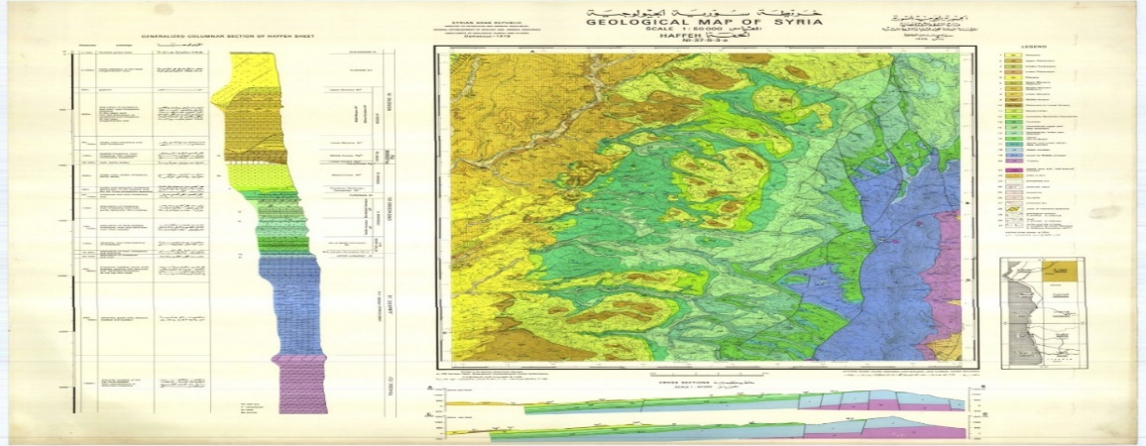
الباب الأول:مدخل إلى عالم الديناصورات:
للديناصورات أهمية جيولوجية و بيولوجية هامة و مميزة, لسببين .. السبب الأول أنها سيطرت على سطح الأرض براً خلال دور الجوراسي (من 200 مليون سنة الى 135 مليون سنة) حيث ظهرت الديناصورات العاشبة التي كانت تقتات على اوراق اشجار غابات السراخس المنقرضة و التي كان يبلغ طول ساق الشجرة عشرات الامتار.. ثم ظهر الديناصور اللاحم خلال دور الكريتاسي(من 135 مليون سنة حتى 65مليون سنة) و سيطرت الديناصورات جواً من خلال ظهور الديناصور الطائر مع نهاية الكريتاسي و التي منها انحدر عالم الطيور, و سيطرت أيضاً بحراً من خلال الديناصور المائي(كما تشير نظرية الازكي)
و السبب الثاني أنّ انقراض الديناصورات فجأة مع نهاية الكريتاسي منذ 65 مليون سنة يشكل لغزاً جيولوجياً.. لكن الفرضية الاكثر شيوعاً و علمياً هي تعرض الكرة الارضية الى سقوط النيازك التي ادت الى ارتفاع مفاجىء في حرارة الارض لم تستطع الديناصورات التأقلم مع المناخ الجديد فانقرضت.
و هناك ميزة بيولوجية تشريحية هي أنّ الديناصورات رغم ضخامة جسمها فانها تتكاثر بالبيوض لأنها من الزواحف. ا

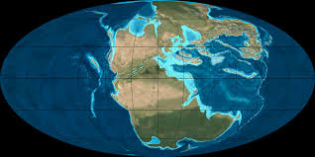
الصورة رقم (2)
الباب الثاني:التعريف بالديناصورات:
الديناصور حيوان فقاري ساد النظام البيئي الأرضي لأكثر من 160 مليون سنة، بدءاً من العصر الثلاثي المتأخرة - قبل 230 مليون سنة - حتى نهاية العصر الطباشيري (قبل 65 مليون سنة) عندما انقرضت معظم الديناصورات في حدث الانقراض الطباشيري- الثلاثي.
وتُعتبر أنواع الطيور الحية اليوم من الديناصورات، بوصفها منحدرة من الديناصورات الثيروبودية.
صاغ سير ريتشارد أوين مصطلح "ديناصور" في 1842 من الجذور الإغريقية (داينوس) بمعنى: رهيب أو قوي أو مذهل، و (سوروس) بمعنى "عظاءة". يُستخدم المصطلح بشكلٍ غير علمي أحياناً لوصف زواحف قبل تاريخية أخرى مثل البليكوصور ديميترودون، والبتروصور المجنح، والإكثيوصور المائي، والبليسيوصور، والموساصور، برغم أن أياً من هذه الحيوانات لا ينتمي إلى طبقة الديناصورات.
خلال النصف الأول من القرن العشرين اعتقد معظم المجتمع العلمي أن الديناصورات كانت حيواناتٍ بطيئة وغير ذكية وباردة الدم مع ذلك، دعمت البحوث التي أجريت مُنذ السبعينيات المعتقد الذي يرى أن الديناصورات كانت حيواناتٍ نشيطة وتمتعت بأيضٍ مرتفع وتأقلمت بأشكالٍ مختلفة لتتواصل فيما بينها.
وبشكلٍ تدريجي انتقل الفهم العلمي الجديد للديناصورات إلى الوعي الشعب. .
اقترح اكتشاف الطائر البدائي أركيوبتريكس في 1861 وجود علاقة قريبة بين الديناصورات والطيور.
وبغض النظر عن وجود طبعات ريش أحفورية، فإن الأركيوبتريكس كان شديد الشبه بمعاصره الديناصور المفترس كومبسوغناثوس.
منذ ذلك الحين، رجحت البحوث كون الديناصورات الثيروبودية أسلاف الطيور المعاصرة، ويعتبر مُعظم علماء الإحاثة اليوم الطيور الديناصورات الوحيدة الناجية من الانقراض، ويقترح البعض وجوب تجميع الديناصورات والطيور في تصنيف بيولوجي واحد.
علاوة على الطيور، فإن القريب الآخر الوحيد الناجي إلى الزمن الحاضر للديناصورات هو التمساحيات. ومثل الديناصورات والطيور، فإن التمساحيات أعضاء في مجموعة أركوصوريا التي تضم زواحف العصر البرمي المتأخر التي حكمت الأرض الوسطى.
منذ اكتشاف أول مستحاثة ديناصور في أوائل القرن التاسع عشر، أصبحت هياكل الديناصورات العظمية نقاطٍ جذب هائلة للمتاحف حول العالم. صارت الديناصورات جزءاً من ثقافة العالم وحافظت على شعبيتها. ظهرت الديناصورات في أفلامٍ وكتبٍ حققت أعلى المبيعات (خصوصاً الحديقة الجوراسية)، وتغطي وسائل الإعلام الاكتشافات الحديثة في مجال الديناصورات بشكلٍ مستمر.
التعريف المعاصر
وفقاً لتصنيف النشوء فإن الديناصورات تُعرف عادة بأنها المجموعة التي تحتوي على "تريسراتبس، نيورنيثيس [الطيور المعاصرة]، أقرب أسلافها، وكل المتحدرين منها".
كما اقترح أن الديناصورات ينبغي أن تُعرف من وجهة كونها أقرب سلفٍ مشترك للميغالوسوروس والإغواندون لأن هذين نوعان من ثلاثة نص عليها ريتشارد أوين عندما ميز الديناصورات .
ينتج عن التعريفين نفس مجموعة الحيوانات المعرفة بكونها ديناصورات، ومن ضمنها الثيروبودات (غالباً لواحم ثنائية القدم)، الصوروبودومورفات (غالباً عواشب رباعية القدم)، الأنكيلوصوريات (عواشب مدرعة رباعية القدم)، الستغوصوريات (عواشب مسطحة رباعية القدم)، السيراتوبسيات (عواشب رباعية القدم بقرون وأهداب، والأورنيثوبودات (عواشب ثنائية أو رباعية القدم من ضمنها "بطية المنقار"). كُتبت هذه التعريفات لتستجيب للمفاهيم العلمية حول الديناصورات التي تسبق الاستخدام الحديث للتطور العرقي. ويُقصد باستمرارية المعنى منع أي التباس بشأن معنى المصطلح "ديناصور".
يوجد شبه إجماع عالمي بين علماء الإحاثة على كون الطيور سليلة الديناصورات الثيرابودية. وباستخدام تعريف علم الأفرع المحدد الذي يوجب تضمين كل سلالات سلفٍ واحد شائع في مجموعة واحدة لجعل هذه المجموعة طبيعية، فإن الطيور ديناصورات، وبناء على ذلك فإن الديناصورات غير منقرضة. تصنف الطيور بواسطة معظم علماء الإحاثة على أنها تنتمي إلى المجموعة الفرعية مانيرابتورا، التي تنتمي إلى الكويلوروصوريا، التي تنتمي إلى الثيرابودات، التي تنتمي إلى الصوريسكيات، التي هي عبارة عن ديناصورات .
من وجهة نظر علم الأفرع، الطيور ديناصورات، لكن كلمة "ديناصور" في الخطاب الاعتيادي لا تتضمن الطيور. بالإضافة إلى ذلك، فإن الإشارة إلى الديناصورات التي ليست طيوراً بوصفها "ديناصورات غير طيرية" مرهقة. ولأغراض التوضيح، ستستخدم هذه المقالة كلمة "ديناصور" كمرادف لمصطلح "الديناصورات غير الطيرية" الذي سيستخدم متى ما اقتضت الحاجة التوكيد. كذلك، فإنه من الصحيح تقنياً الإشارة إلى الديناصورات بوصفها مجموعة مميزة تحت نظام تصنيف لينيوس الأقدم، الذي يقبل التصنيف شبه العرقي الذي يستثني بعض السلالات المتحدرة من سلفٍ واحد مشترك.
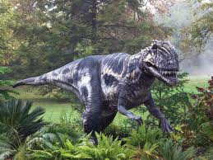
الصورة رقم (3)
الوصف العام
باستخدام التعريفات أعلاه، فإن الديناصورات (وليس من ضمنها الطيور) يُمكن أن توصف بأنها زواحف أركوصورية أرضية بأطرافٍ تنتصب تحت الجسم وُجدت مُنذ العصر الثلاثي المتأخر (حيث ظهر في الطبعات الصخرية) حتى العصر الطباشيري المتأخر (الذي انقرض في نهايته) .
تُعتبر كثيرٌ من الحيوانات قبل التاريخية ديناصوراتٍ في التصور الشعبية، ومثالٌ على ذلك الإكثيوصورات، الموساصورات، البليسيوصورات، البتيروصورات، والديميترودون، لكن هذه الحيوانات لا تُصنف علمياً على أنها ديناصورات. الزواحف المائية كالإكثيوصورات والموساصورات والبليسيوصورات لم تكن مخلوقاتٍ أرضية أو أركوصورات، وكانت البتيروصورات أركوصورات لكنها لم تكن أرضية، بينما كان الديميترودون حيواناً برمياً أقرب إلى الثدييات.
كانت الديناصورات الفقاريات المهيمنة على النظام الأرضي في الحقبة الوسطى، خصوصاً خلال العصر الجوراسي والطباشيري.
كانت مجموعات الحيوانات الأخرى خلال هذه الحقبة مقيدة من حيث الحجم والبيئة الملائمة، وعلى سبيل المثال، فنادراً ما تجاوزت الثدييات حجم قطة، وكانت غالباً لواحم بحجم القوارض تتغذى على فرائس صغيرة.
يُستثنى من هذه الحالة الربنومام العملاق: ترايكونودونت يزن ما بين 12 إلى 14 كيلوغراماً عُرف بأكله الديناصورات الصغيرة مثل السيتكوصورات الصغيرة .
كانت الديناصورات مجموعة حيوانية شديدة التنوع، ووفقاً لدراسة أجريت في 2006 فإن خمسمائة (500) نوعٍ من الديناصورات قد عُرِفَ بدرجة كبيرة من التأكد حتى الآن، ويُقدر عدد الأنواع المحفوظات في السجلات الأحفورية بحوالي ألف وثمانمائة وخمسين (1850) نوعاً، يبقى حوالي 75% منها بانتظار أن تُكتشف.
وتنبأت دراسة سابقة بوجود ثلاثة آلافٍ وأربعمائة (3400) نوعٍ من الديناصورات، بينها مجموعة كبيرة لم تُحفظ في سجلات أحفورية.
واعتباراً من 17 سبتمبر 2008 سُمي ألف وأربعة وسبعون (1074) نوعاً من الديناصورات.
بعض هذه الديناصورات عاشب وبعضها الآخر لاحم، كما أن بعضها ثنائي القدم، وبعضها رباعي القدم، وبعضٌ ثالث كالأموصور والإغواندون كان يمشي على قدمين وعلى أربع أقدامٍ بسهولة. كان لبعضها درع عظمي، أو تعديلات جمجمية كالقرون. وبالرغم من أنها تعرف بحجمها الهائل، فإن كثيراً من الديناصورات كانت بحجم الإنسان أو أصغر. وُجدت بقايا الديناصورات في كُل القارات الأرضية، بما فيها القارة القطبية.
لا تُعرف ديناصورات عاشت في بيئة مائية أو هوائية برغم أن الثيرابودات المريشة يُمكن أن تكون طائرة.
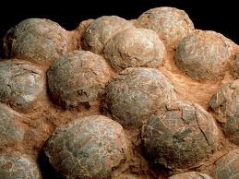
الصورة رقم(4)
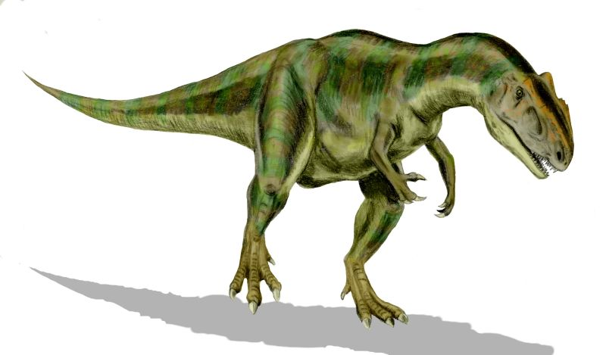
الصورة رقم(5)
وقد اختلفت الديناصورات بدرجة كبيرة في حجمها ومظهرها وعاداتها إلا أن أشهر أنواعها تشمل عمالقة مثل الأباتوسورس، والدبلودوكس، والتيرانوسورس. وإلاباتوسورس الذي سُمِّيَ أيضا بالبرونتوسورس ويصل طوله نحو 21م، في حين أن الدبلودوكس قد ينمو إلى أطول من ذلك، حيث بلغ نحو 27م، وقد كان كلاهما من آكلات النباتات. ولهذه الوحوش رؤوس صغيرة ورقاب وذيول طويلة للغاية. وكان التيرانوسورس من المفترسات آكلات اللحوم. وهو يقف بارتفاع ثلاثة أمتار عند الورك وله رأس ضخم وأسنان طويلة ومستدقة الأطراف. ولكن الديناصورات لم تكن جميعها عملاقة حيث كان أصغر أنواعها بحجم الدجاجة. وبصورة عامة فإن الديناصورات كانت تشبه معظم زواحف يومنا الحاضر. فعلى سبيل المثال، كان لبعضها أسنان وعظام وجلد مثل ما لدى التماسيح وبعض الزواحف الأخرى المعاصرة. ومن المحتمل جدًا أن بعضها كان يتمتع بدرجة ذكاء كتلك التي عند التماسيح، إلا أن الديناصورات اختلفت عن زواحف يومنا الحاضر بأساليب أخرى. فعلى سبيل المثال، لم ينمو أي من الزواحف الحديثة بحجم كبير يشبه كبر الديناصورات. وهناك اختلاف آخر مهم وهو شكل وقفة الديناصور. ففي حالة السحالي والسلاحف ومعظم الزواحف الأخرى، فإن السيقان تكون ظاهرة على جانبي الجسم، حيث إن تركيب السيقان يُعطي هذه الحيوانات شكلاً منبسطًا وغير متناسق، في حين أن سيقان الديناصور تبقى تحت الجسم مشابهة بذلك سيقان الحصان. وقد أدى تركيب الساق هذا إلى رفع جسم الديناصور عن الأرض ومكن بعض أنواعها من السير على سيقانها الخلفية
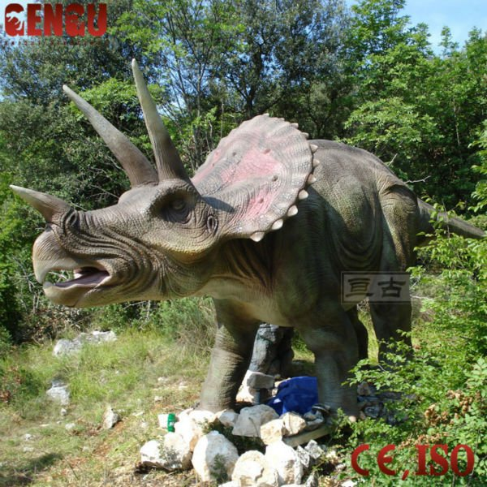
الصورة رقم (6)
الباب الثالث:نظرية الأزكي:
لقد كان سوريا منذ ملايين السنين مغطاة كلياً بالماء اذاً اعتماداً على هذه الواقعة فإننا ننفي وجود ديناصورات في تلك المنطقة ولكن تأتي نظرية الأزكي لتنفي ذلك فتتضمن ما يلي:
وجود مستحاثة لكائن قاري في وسط بحري يعود لإحدى فرضيتين:
1.لقد سيطرت الديناصورات على سطح الأرض خلال دور الجوراسي والكرتاسي،من 300 مليون سنة حتى من 65 مليون سنة،فظهر الديناصور العاشب والديناصور اللاحم والديناصور الطائر.
والديناصورات من رتبة الزواحف لذلك كانت تتكاثر البيوض،حيث كان الديناصور الطائر اللاحم يقتات الأجنة من بيوض الديناصورات القارية اللاحمة والعاشبة.
الفرضية الأولى:
ربما التقط احد الديناصورات الطائرة بيضة من عش بيوض الديناصورات القارية وحملها في الجو هارباًمن الديناصور الأم باحثاً عن جزيرة آمنة،وحين كان فوق البحر سقطت البيضة من مخالبه لسبب ما.. عواصف أو تعب أو منافسة من ديناصور طائر آخر.. فلتت البيضة من بين مخالبه وسقطت في البحر ثم انكسرت و خرج منها الجنين لتأتي فوقه الرسوبيات فتحللت أجهزته العضوية وبقي الأنطباع على الصخرة المكتشفة.
الصورة رقم(7)

الفرضية الثانية:
أن تكون المستحاثة المكتشفة هي المستحاثة الأولى في العالم للديناصور المائي وفي تلك الحالة سوف يتم Syriasaurusتسميتها بال"سيرياسور"

الخاتمة والمقترحات:
أن العثور على مستحاثات دالة على الديناصورات و اعادة انشاء الخارطة الطبقية الجيولوجية للمنطقة المكتشفة, و إغناء المتاحف و المخابر الوطنية بتلك المستحاثات المكتشفة....يفتح باباً جديداً لمراكز الابحاث العالمية و للسياحة الثقافية أن تهتم بسوريا و بالجيولوجيا السورية.
فإن اهمية البحث حين التأكد من وجود مستحاثات دالة على الديناصورات في سوريا, سوف تتم إعادة رسم الباليوجغرافيا السورية, و سوف تفتح آفاقاً جديدة لأبحاث وطنية و عالمية حول البيئات القديمة و حول التطور الجيولوجي للمنطقة.
………………………………………………………………………………………………

فهرس الصور
الصفحة | الصورة
4 | خارطة موقع الإكتشاف
5 | صورة للأرض بالعصر الترايسي
8 | أحد الديناصورات اللاحمة
9 | بيوض ديناصورات
9 | أحد الديناصورات بالعصر الترياسي
11 | الرينوسورس
12 | بيضة الديناصور السوري المطبع

قائمة المراجع:
- "Syria was home or passageway for dinosaurs at cretaceous period"..AZKI FAWAZ,2002, Hateg,Romania.
- Geological map of Syria,1987, Ministry of Oil,Syria.
- Introduction in Paleontology, Bucharest university, 1982.
- Weishampel, David B. (2004). The Dinosauria . University of California.

Geological map of Syria, , Ministry of Oil,Syria,1987
Weishampel, David B. (2004). The Dinosauria . University of California
"Syria was home or passageway for dinosaurs at cretaceous period"..AZKI FAWAZ,2002, Hateg,Romania

